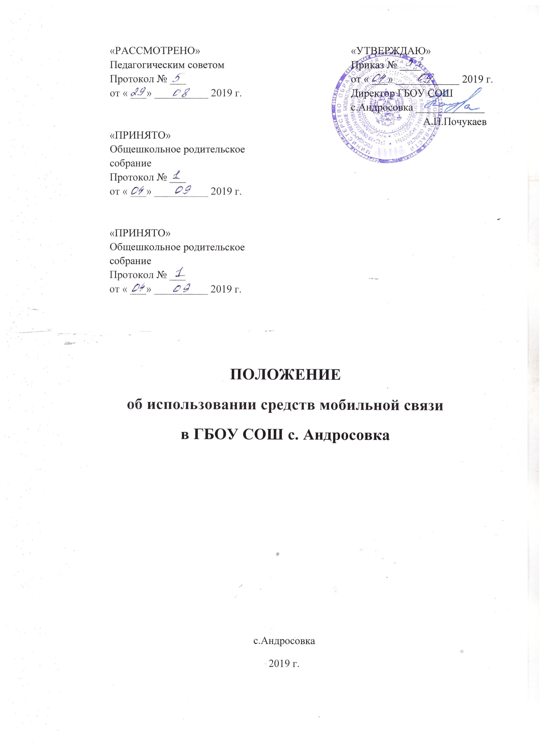
- Общие положения.
1.1.Настоящее Положение об использовании средств мобильной связи (сотовых(мобильных) телефонов, смартфонов, планшетов и других средств коммуникации) в периодобразовательного процесса (далее – Положение) устанавливается для работников иобучающихся ГБОУ СОШ с. Андросовка (далее – школа) с целью упорядочения и улучшенияорганизации режима работы школы, защиты гражданских прав всех субъектовобразовательного процесса: обучающихся, родителей (законных представителей), работников
школы.
1.2. Положение разработано в соответствии с:
- Конституцией РФ;
- Законом РФ «Об образовании в Российской Федерации» от 29 декабря 2012 г. N 273-ФЗ"Об образовании в Российской Федерации" (с изменениями и дополнениями);
- Федеральным законом N 152-ФЗ «О персональных данных» от 27.07.2006;
- Федеральным законом N 436-ФЗ «О защите детей от информации, причиняющей вред ихздоровью и развитию» от 29.12.2010;
- методические рекомендации об использовании устройств мобильной связи вобщеобразовательных организациях N 01-230/13-01 от 14.08.2019 г.
1.3. Соблюдение Положения содействует:
- повышению качества и эффективности получаемых образовательных услуг;
- способствует созданию психологически комфортных условий учебного процесса;
- обеспечивает защиту школьного пространства от попыток пропаганды культа насилия ижестокости;
- уменьшения вредного воздействия на обучающихся радиочастотного иэлектромагнитного излучения от сотовых (мобильных) телефонов;
- повышения уровня дисциплины.
1.4. Участники образовательного процесса имеют право пользования средствамимобильной связи на территории школы.
1.5. Мобильный телефон является личной собственностью работника и обучающегося.
1.6. В каждом учебном кабинете школы на стенде для документации или на другом видномместе должен находиться знак, на листе формата А4, запрещающий использование мобильныхтелефонов.

- Основные понятия.
Средства мобильной связи (сотовый телефон, смартфон, планшет) – средствокоммуникации и составляющая имиджа современного человека, которую не принято активнодемонстрировать.
Пользователь- субъект образовательного процесса, пользующийся средствамимобильной связи.
Пропаганда культа насилия и жестокости посредством телефона – демонстрация ираспространение окружающим видео-или фото-сюжетов соответствующего содержания (внарушение Закона РФ «Об особых правилах распространения эротической продукции и запретепропаганды культа насилия и жестокости»).
Сознательное нанесение вреда имиджу школы- съемка в стенах школырежиссированных (постановочных) сцен насилия, вандализма с целью дальнейшейдемонстрации сюжетов окружающим.

- Условия применения средств мобильной связи.
3.1. Использование средств мобильной связи даёт возможность:
- контролировать местонахождение ребёнка (обучающегося), его самочувствие;
- осуществлять обмен различными видами информации.
3.2. Не допускается пользование средствами мобильной связи во время ведения
образовательного процесса (урочная деятельность, внеклассные мероприятия) в школе.
3.3. На период ведения образовательного процесса (урочная деятельность, внеклассныемероприятия) в школе владелец средством мобильной связи должен отключить его, либоотключить звуковой сигнал телефона поставив его в режим вибровызова.
3.4. Средства мобильной связи во время ведения образовательного процесса в школедолжны находиться в портфелях (по возможности в футляре) обучающегося.
3.5.Пользование мобильной связью обучающимися школы разрешается в перерывахмежду уроками в здании школы.
3.6. Ответственность за сохранность средств мобильной связи лежит только на еговладельце (родителях, законных представителях владельца).
Все случаи хищения имущества рассматриваются в установленном законом порядке ипреследуются в соответствии с законодательством РФ.
3.7. Обучающиеся могут использовать на уроке планшеты или электронные книги врамках учебной программы только с разрешения учителя и с учетом норм, установленныхСанПиНом 2.4.2.2821-10.
3.8. Педагогическим и другим работникам также запрещено пользоваться мобильнымтелефоном во время учебных занятий (за исключением экстренных случаев). Во внеурочное жевремя они обязаны максимально ограничивать себя в пользовании телефоном в присутствииобучающихся. Учителя во время урока имеют право пользоваться лишь одной функциейтелефона – часами.

- Права обучающихся (пользователей).
4.1. Вне уроков и иного образовательного процесса пользователь имеет право применять
сотовый (мобильный) телефон в здании школы как современное средство коммуникации:
- осуществлять и принимать звонки;
- посылать SMS – сообщения;
- обмениваться информацией;
-слушать радио и музыку через наушники в тихом режиме;
-играть;
-делать открытую фото- и видео- съемку с согласия окружающих.

- Обязанности обучающихся (пользователей).
5.1. Пользователь обязан помнить о том, что использование средств мобильной связи вовремя образовательного процесса является нарушением конституционного принципа о том, что«осуществление прав и свобод гражданина не должно нарушать права и свободы других лиц»
(п. 3 ст. 17 Конституции РФ), следовательно, реализация их права на получение информации (п.4 ст. 29 Конституции РФ) является нарушением права других учащихся на получениеобразования (п. 1 ст. 43 Конституции РФ).
5.2. Пользователь обязан помнить о том, что использование средств мобильной связи длясбора, хранения, использования и распространения информации о частной жизни лица безего
согласия не допускается (п. 1 ст. 24 Конституции РФ).
5.3. В целях обеспечения сохранности средств мобильной связи пользователь обязан неоставлять их без присмотра, в том числе в карманах верхней одежды.

- Обучающимся (пользователям) запрещается:
6.1. Использовать средства мобильной связи в период образовательного процесса в любомрежиме (в том числе как калькулятор, записную книжку, часы и т.д.).
6.2. Использовать средства мобильной связи как фото- (видео) камеру на уроках, нарушаятем самым права участников образовательного процесса на неприкосновенность частнойжизни.
6.3. Прослушивать радио и музыку без наушников в помещении школы.
6.4. Демонстрировать фотографии и снимки, видеозаписи, оскорбляющие достоинствочеловека, пропагандировать жестокость и насилие посредством сотового (мобильного)телефона, сознательно наносить вред имиджу школы.
6.5.Обучающимся строго запрещено вешать телефон на шею, хранить его в карманаходежды.
6.6.Обучающимся строго запрещено подключать средства мобильной связи кэлектрическим сетям образовательного учреждения для зарядки.

7.Ответственность за нарушение Положения.
За нарушение настоящего Положения для обучающихся в соответствии с п.п.4 - 7 ст.43Закона РФ «Об образовании в Российской Федерации» предусматривается следующаядисциплинарная ответственность:
7.1. В случае отказа пользователя выполнять условия пользования средствами мобильнойсвязи, обозначенными в данном Положении, делается запись о замечании в дневникеобучающегося и вызывается обучающийся после окончания уроков для беседы с класснымруководителем (зам.директором, директором), который ставит в известность родителей онарушении данного Положения.
7.2. За неоднократное нарушение, оформленное докладной на имя директора, проводитсяразъяснительная беседа с обучающимся в присутствии родителей (законных представителей).
7.3. При повторных фактах нарушения классный руководитель производитизъятие средства мобильной связи, предварительно получив на это согласие родителей (законных представителей).Средство мобильной связи передается родителямобучающегося после проведения собеседования с администрацией школы. По согласованию сродителями (законных представителями) накладывается запрет ношения сотового телефона наограниченный срок.
7.4. В случаях систематических нарушений со стороны обучающегося вопросрассматривается комиссией по урегулированию споров между участниками образовательныхотношений, которая принимает решение о привлечении к дисциплинарной ответственностивплоть до запрета ношения средств мобильной связи на весь учебный год.
7.5. Сотруднику школы, нарушившему Положение, выносится дисциплинарное взыскание.

- Иные положения.

8.1. Родителям (законным представителям) не рекомендуется звонить детям(обучающимся) во время ведения образовательного процесса в школе без особойнеобходимости. В случае форс-мажорной ситуации необходимо звонить по телефонуканцелярии школы
- ГБОУ СОШ с. Андросовка - 8(84675) 49 - 1 –10;
- Куйбышевский филиал - 8(84675) 37 - 3–00.
8.2. Необходимо соблюдать культуру пользования средствами мобильной связи:
- громко не разговаривать;
- громко не включать музыку;
- при разговоре соблюдать правила общения.
8.3.ответственность за сохранность телефона лежит только на его владельце и родителях (законных представителях) владельца. Школа не несёт материальной ответственности за утерянные средства мобильнойсвязи.
8.4. Порядок пользования мобильным телефоном должен ежегодно доводиться до сведения каждого учащегося и его родителей (законных представителей) под роспись.

Приложение 1.
Протокол инструктажа родителей по ознакомлению с Положением об использовании средств мобильной связи в ГБОУ СОШ с. Андросовка

Озвучено Положение об использование средств мобильной связи в ГБОУ СОШ с. Андросовка на родительском собрании «___»__________ 2019 г.

С Положением ознакомлены родители ____ класса.

№ | Ф.И.О. родителей | Подпись родителей | Подпись классного руководителя

Приложение 2.
Протокол инструктажа обучающихся по ознакомлению с Положением об использовании средств мобильной связи в ГБОУ СОШ с. Андросовка

Озвучено Положение об использование средств мобильной связи в ГБОУ СОШ с. Андросовка на классном часе «___»__________ 2019 г.

С Положением ознакомлены обучающиеся ___ класса.

№ | Ф.И.О. обучающихся | Подпись обучающихся | Подпись классного руководителя

